２ 一般会計
(1) 一般会計の月別収支状況

一般会計の月別収支状況の各月末における差額累計額（形式収支）は、平成27年４月に商工労働部の融資資金貸付金2,404億350万円等が発生したことから、年間を通じてマイナスで推移していたが、平成28年３月に商工労働部の融資資金貸付金の償還収入等3,027億5,350万円等が生じたことによりプラスに転じ、最終的には10年連続の黒字となった。
なお、収支の不足額に対しては、他会計資金等の一時繰替使用をもって充てている。繰替使用に要した支払利子は500万円となっており、前年度と比較すると同水準である。

支払利子の内訳：会計管理者所管会計等の繰替使用分500万円（前年度500万円）
(2) 歳入
ア 歳入決算の状況

予算現額３兆2,412億4,600万円に対し、収入済額は３兆1,954億7,900万円で、前年度収入済額に比べ、2,139億5,600万円増加している。
款別に見ると、府税が2,254億3,600万円（主として地方消費税の増加1,728億500万円、法人事業税の増加493億6,900万円）、地方消費税清算金が1,316億1,800万円、地方交付税が61億4,900万円増加している。一方、地方譲与税が163億3,000万円（主として地方法人特別譲与税の減少165億円）減少している。
依存財源は576億8,000万円増加し、自主財源は1,562億7,600万円増加する結果となり、自主財源比率は59.73％と前年度に比べ0.96ポイント上昇している。
財産収入は前年度に比べ減少したものの、基幹的な自主財源である府税収入が増加するとともに、依存財源である府債が減少したことにより自主財源比率は増加している。

〔自主財源、依存財源別歳入決算の状況〕
外円 平成27年度
内円 平成26年度

単位：百万円 （ ）内は構成比で単位は％
イ 府税収入の状況
注：数値が０となっている項目は、百万円未満の数値があることを示す。

府税の収入済額は、前年度と比較して個人府民税が60億7,300万円、1.78％、法人事業税が493億6,900万円、20.23％、地方消費税が1,728億500万円、51.65%増加した。一方、法人府民税は96億2,300万円、11.30％減少した。結果として、府税全体では前年度と比較して2,254億3,600万円、18.75％増加している。
収入未済額は、235億7,200万円で前年度と比較して36億7,200万円減少している。収入未済額の主なものは、個人府民税149億4,300万円、不動産取得税49億7,300万円、自動車税15億2,300万円、個人事業税３億3,900万円及び軽油引取税６億5,100万円と、この５税目で収入未済額全体の95.15％を占めている。

収入済額のうち前年度以前に課税した滞納繰越分の収納率は、30.69％で前年度の27.43％から3.26ポイント増加している。また、滞納繰越分の収入未済額は158億3,200万円で、前年度と比較して25億2,700万円減少し、収入未済額全体に占める割合は0.22ポイント低下して67.17％となっている。
不納欠損額は28億2,900万円で、前年度と比較し16億3,400万円減少している。これは個人事業税で不納欠損額が増加したものの、主に個人府民税、法人事業税が減少したことによるものである。
ウ 主な収入未済等の状況（府税を除く）
府税以外の収入未済額は131億4,600万円で、前年度の81億8,600万円より49億6,000万円増加している。収入未済額の主なものは次のとおりであり、都市整備費弁償金に関する雑入の収入未済額全体に占める割合が大きくなっている。

諸収入：過料等（放置違反金） 10億900万円 （前年度13億1,300万円）
貸付金元利収入 28億8,700万円 （前年度 29億2,500万円）
雑入 79億8,400万円 （前年度25億7,800万円）

(3) 歳出
ア 目的別歳出決算の状況

予算現額３兆2,412億4,600万円に対し支出済額は３兆1,830億9,700万円となっている。
支出済額の目的別（款別）構成比は諸支出金が32.22％と最も高くなっている。次に、教育費が21.21％、健康福祉費が17.81％、商工労働費が11.09％等となっている。
また、諸支出金の内訳は、公債管理特別会計等への特別会計繰出金3,172億3,100万円（前年度3,150億1,600万円）、地方消費税清算金4,748億1,800万円（前年度3,014億8,700万円）、地方消費税交付金1,844億2,600万円（前年度1,118億円）等となっている。
〔目的別歳出決算の状況〕
外円 平成27年度
内円 平成26年度

（単位：％）

前年度と比較して、諸支出金が交付金等の増加により2,500億円4,900万円、率にして6.1％増加している。
他方、総務費が財務管理費等の減少により355億4,900万円、率にして1.5％、商工労働費が商工業費等の減少により231億9,100万円、率にして1.6％、教育費が、小学校費等の減少により102億9,600万円、率にして1.9%それぞれ減少している。
イ 性質別歳出決算の状況

歳出決算額を性質別にみると、人件費、扶助費及び公債費を合わせた義務的経費の総額は、１兆2,268億1,300万円で、前年度に比べ58億4,300万円増加している。これは、前年度より公債費が116億2,700万円増加しているが、人件費が105億800万円減少したためである。また、歳出総額に占める義務的経費の構成比は、38.54％と2.59ポイント低下している。
普通建設事業費と災害復旧事業費を合わせた投資的経費の総額は、1,564億8,800万円で、前年度に比べ124億1,500万円減少している。これは、普通建設事業費が121億800万円減少したためである。また、歳出総額に占める投資的経費の構成比は、4.92％と0.77ポイント低下している。
その他経費の総額は、１兆7,997億9,600万円で、前年度に比べ2,212億7,300万円増加している。これは、積立金が382億7,900万円、貸付金が223億8,100万円減少しているが、補助費等が2,872億2,400万円増加したためである。また、歳出総額に占めるその他経費の構成比は、56.54％と3.36ポイント上昇している。
〔性質別歳出決算の状況〕

外円 平成27年度
内円 平成26年度
（単位：％）

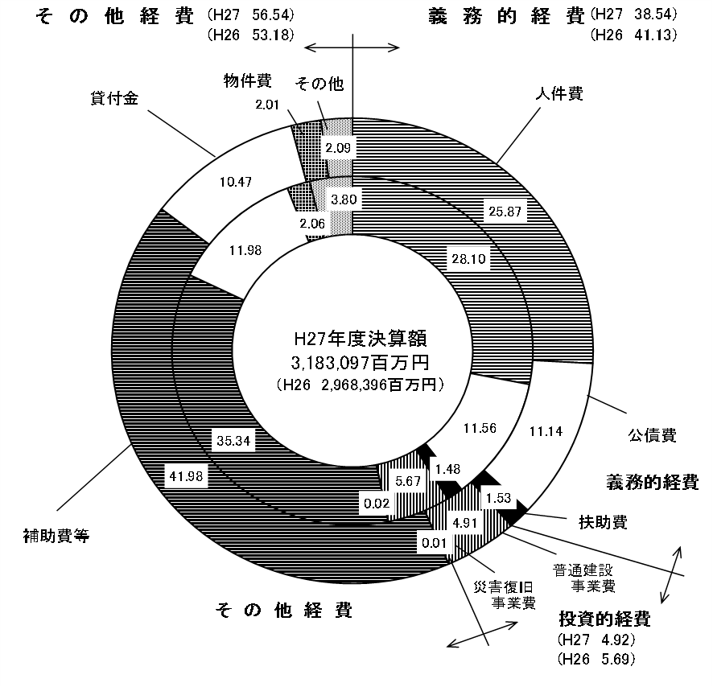

ウ 翌年度繰越しの状況
翌年度繰越額は186億9,700万円で、その内訳は繰越明許費186億500万円、事故繰越し9,200万円となっており、前年度と比較して68億200万円、26.68％減少している。

なお、翌年度繰越額の財源内訳は次のとおりである。

（繰越明許費）

（事故繰越し）

また、翌年度繰越しの主なものは次のとおりである。

繰越明許費の主なものは、健康福祉費では、社会福祉費中、介護福祉士修学資金等貸付事業費21億2,100万円、児童福祉費中、保育人材確保事業費20億6,000万円、安心こども基金事業費10億8,000万円となっている。また、都市整備費では、道路橋りょう費中、連続立体交差費７億8,500万円、道路改良費７億2,000万円、河川海岸費中、河川改良費11億2,000万円、津波・高潮対策費７億1,300万円となっている。総務費では、総務管理費中、社会保障・税番号制度システム事業費９億7,700万円となっている。
事故繰越しは、警察費の警察管理費9,200万円である。これは、平野警察署移転建替整備事業が関係機関との調整に日時を要したため発生したものである。

